东北大学2023年硕士研究生招生考试

考试大纲

科目代码：867； 科目名称：综合德语

一、考试性质

综合德语为外国语言学及应用语言学（德语方向）专业硕士生入学考试的业务课。考试对象为参加外国语言学及应用语言学（德语方向）专业2023年全国硕士研究生入学考试的准考考生。

二、考试形式与考试时间

（一）考试形式：闭卷，笔试。

（二）考试时间：180分钟。

三、考查要点

（一）德语语言学

1. 语言的性质、语言的特点和语言的功能

2. 语言学的定义、研究范围和语言学的主要分支

3. 德语语音学与音系学的基本概念

4. 词汇学、语义学以及句法学的基本概念

5. 德语的历史与演变

6. 语言与认知、语言与思维之间的关系

7. 语用学理论，语境与意义之间的关系

8. 主要语言学家的基本观点

（二）德国历史与文化

1. 德国简史与德国文化简史：法兰克帝国时期至当代德国

2. 当代德国国情：德国的地理、教育、政治、经济和文化等

3. 欧盟与欧洲一体化

4. 中德两国的交流与合作

四、计算器使用要求

本科目不需要使用计算器、电子词典和纸质词典。

附件1：试题导语参考

1. 简答题（每小题15分，共4小题，共60分）
2. 论述题（每小题30分，共3小题，共90分）

注：试题导语信息最终以试题命制为准

附件2：参考书目信息

1. 王京平. 德语语言学教程. 北京：外语教学与研究出版社, 2018.

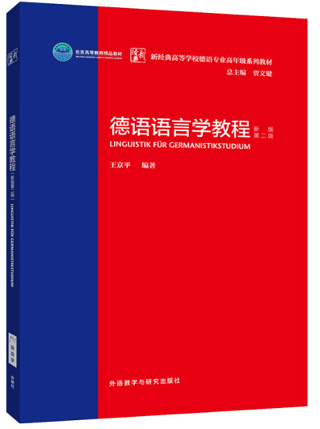

2. 过文英. 德国概况. 上海：上海外语教育出版社, 2009.

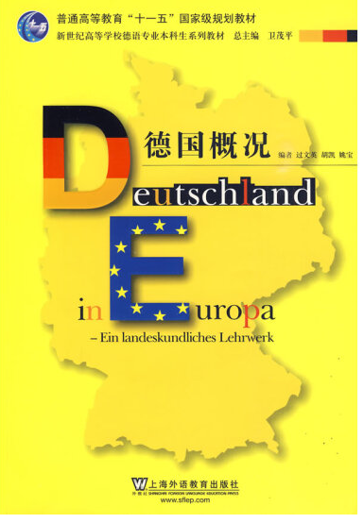

3. 威廉·格斯曼. 德国文化简史. 广西：广西师范大学出版社, 2017.

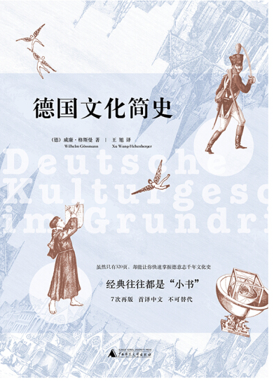

**以上信息仅供参考**